MARKÝZY
Markýzy mají několik předností. Především jsou schopny zastínit větší plochy teras, balkónů či prosklených výloh. Dále dotváří architektonický vzhled objektu a stávají se jeho nedílnou součástí. V naší nabídce je velké množství typů, které vyhoví Vašim náročným požadavkům.
Markýzy patří v současnosti k nejoblíbenějším způsobům zastínění teras nejen vašich domovů, ale také zahrádek restaurací a kaváren.

Nejenže Vám markýza přináší v parných létech příjemný stín, ale zároveň díky výsuvnému volánu dokáže ochránit i před nízkým podvečerním sluncem. Na výběr máte z otevřeného typu provedení nebo si můžete pořídit kryté provedení s designovou kazetou, ve které je látka ukryta a chráněna před nepříznivým počasím.
Ovládání markýz je velice jednoduché. Základním typem je ruční ovládání klikou. V případě většího počtu markýz nebo markýzy s větší plochou je pohodlnější motorické ovládání se spínačem nebo dálkovým ovládáním. Žádaným doplňkem dnes bývá i větrné nebo otřesové čidlo, které automaticky stáhne markýzu při velkém větru a zabrání tak poškození. Pohon lze doplnit i o sluneční a dešťové čidlo, případně o časovou automatiku.
Rozdělení markýz:
Kloubové markýzy
DIMA
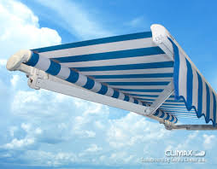 Odkaz - http://www.climax.cz/dima?ps=11
Dima je základní typ kloubové markýzy pro široké použití. Uplatnění najde při stínění teras rodinných domů, balkónů nebo výloh obchodů. Je vyhledávaná především zákazníky, kteří chtějí kvalitu za velice přijatelnou cenu. Italské komponenty, ze kterých je markýza vyrobena, jsou zárukou dlouhé životnosti a elegance.
DIMA 350
Odkaz - http://www.climax.cz/dima-350?ps=11
Dima 350 je základní typ kloubové markýzy pro široké použití. Komponenty markýzy pro výsuv 350 cm. Uplatnění najde při stínění teras rodinných domů, balkónů nebo výloh obchodů. Je vyhledávaná především zákazníky, kteří chtějí kvalitu za velice přijatelnou cenu. Italské komponenty, ze kterých je markýza vyrobena, jsou zárukou dlouhé životnosti a elegance.
NOVETA PLUS
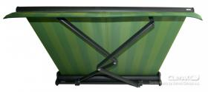 Odkaz - http://www.climax.cz/noveta-plus?ps=11
Markýza Noveta Plus vychází z osvědčené kloubové markýzy Noveta. Díky unikátnímu systému překřížených ramen umožňuje zastínit prostor, který vyžaduje větší výsuv markýzy, než je její šířka. Stříška s bočnicemi a spodním krytem chrání látku v době, kdy markýza není využívaná a vytváří tzv. polokazetu. Maximální šířka markýzy je omezena na 4,25 m.

KLASIK
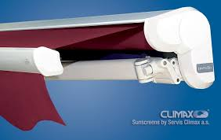 Odkaz - http://www.climax.cz/klasik?ps=11
Markýza Klasik představuje špičku v nabídce kloubových markýz. Vysoce kvalitní a pevné německé komponenty zaručují větší stabilitu a tím i delší životnost celé konstrukce. Velký výsuv i maximální šířka předurčují tuto markýzu ke stínění větších teras rodinných domů, nebo zahradních posezení u restaurací. Široká škála doplňků uspokojí i toho nejnáročnějšího zákazníka.

PRIMA T
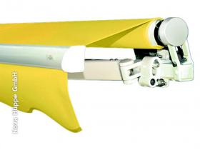 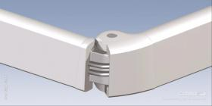 http://www.climax.cz/prima-t?ps=11
Prima T je základní typ kloubové markýzy pro široké použití. Uplatnění najde při stínění teras rodinných domů, balkónů nebo výloh obchodů. Je vyhledávaná především zákazníky, kteří chtějí kvalitu za velice přijatelnou cenu. Německé komponenty, ze kterých je markýza vyrobena, jsou zárukou dlouhé životnosti a elegance.

Kazetové markýzy
SCRIGNO
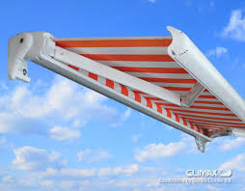 http://www.climax.cz/scrigno?ps=12
Scrigno se řadí mezi kazetové markýzy, které získávají v poslední době na velké popularitě. Jejich velkou výhodou je, že kompletní mechanismus i látka jsou ve staženém stavu perfektně chráněny před vlivem počasí v designové kazetě. Díky tomu zůstávají látka i konstrukce ramen po dlouhou dobu čisté. Kazetu lze lakovat do nepřeberného množství barev a tvoří tak výrazný estetický prvek. Tato markýza z italských komponentů najde uplatnění na terasách rodinných domů, balkónech bytů i venkovních posezení u restaurací.

SEGNO
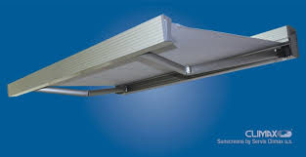http://www.climax.cz/segno?ps=12
Segno představuje novinku v nabídce kazetových markýz. Funkcionalistický, čistý tvar kazety předurčuje tuto markýzu pro umístění na fasádách moderních rodinných domů. Stejně tak jako u ostatních kazetových markýz jsou i zde mechanismus i látka chráněny před vlivem počasí v kazetě. Tento exklusivní výrobek z italských komponentů lze montovat pouze na stěnu a ovládání je řešeno elektronickým motorem.

KASETA
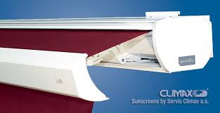http://www.climax.cz/kaseta?ps=12
Tato markýza představuje špičku v nabídce kazetových markýz. Precizní německá konstrukce Vám zajistí dlouhou spolehlivost a přesné fungování. Mechanismus i látka jsou ve staženém stavu perfektně chráněny před vlivem počasí v designové kazetě. Markýzu lze doplnit výsuvným volánem, který oceníte, když je slunce nízko na obloze a markýzu podsvěcuje. Díky robusní konstrukci lze markýzu Kaseta použít i pro zastínění velkých ploch.
NOVETA BOX
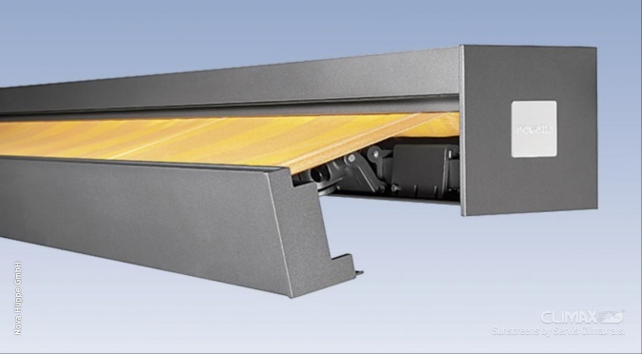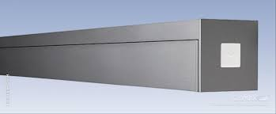
http://www.climax.cz/noveta-box?ps=12
Noveta BOX představuje novinku v nabídce kazetových markýz. Kloubová markýza z nosnou tyčí je uložena do hliníkového boxu se čtvercovým tvarem. Funkcionalistický, čistý tvar kazety (bez zadního krytu) předurčuje tuto markýzu pro umístění na fasádách moderních rodinných domů. Stejně tak jako u ostatních kazetových markýz jsou i zde mechanismus i látka chráněny před vlivem počasí v kazetě. Tento exklusivní výrobek z německých komponentů lze montovat pouze na stěnu a ovládání je řešeno klikou nebo elektronickým motorem.
PRIMA BOX
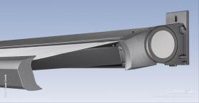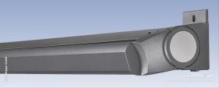
http://www.climax.cz/prima-box?ps=12
Prima BOX se řadí mezi kazetové markýzy. Jejich velkou výhodou je, že kompletní mechanismus i látka jsou ve staženém stavu perfektně chráněny před vlivem počasí v designové kazetě. Díky tomu zůstávají látka i konstrukce ramen po dlouhou dobu čisté. Kazetu lze lakovat do nepřeberného množství barev a tvoří tak výrazný estetický prvek. Tato markýza z německých komponentů najde uplatnění na terasách rodinných domů, balkónech bytů i venkovních posezení u restaurací.

Zastínění zimních zahrad a pergol
GARDENA 100
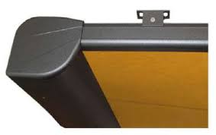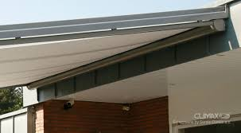
http://www.climax.cz/gardena-100?ps=43
Zimní zahrady a prosklené přístřešky jsou stále častějším doplňkem rodinných domů. V době intenzivního slunečního svitu však dochází k přehřívání vnitřního prostoru a zimní zahrady se stávají neobyvatelnými. K odstranění těchto nepříznivých vlivů slouží stínění zimních zahrad. Typ Gardena 100 je určen pro podvěšení na konstrukci zimní zahrady. Nemá sice tak velkou účinnost, jako venkovní systémy, ale tento způsob montáže výrazně snižuje riziko ušpinění a poškození markýzy. Pohon markýzy je možný pouze motorem.

GARDENA 300
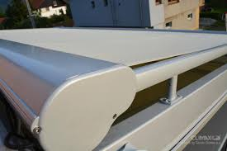 http://www.climax.cz/gardena-300?ps=43
Zimní zahrady a prosklené přístřešky jsou stále častějším doplňkem rodinných domů. V době intenzivního slunečního svitu však dochází k přehřívání vnitřního prostoru a zimní zahrady se stávají neobyvatelnými. K odstranění těchto nepříznivých vlivů slouží stínění zimních zahrad. Typ Gardena 300 je určen pro montáž na konstrukci zimní zahrady. Uzavřenáp kazeta chrání látku v době, kdy není používána. Postranní vodící lišty zajišťují vedení látky a fixují ji v požadovaném nastavení. Široká škála konzol umožňuje velkou variabilitu montáže. Pohon markýzy je možný pouze motorem.
WENGA
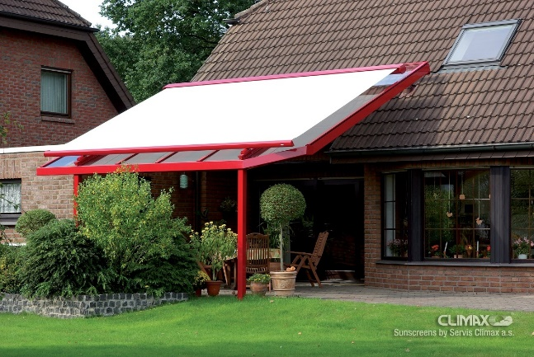 http://www.climax.cz/wenga?ps=43
Zimní zahrady a prosklené přístřešky jsou stále častějším doplňkem rodinných domů. V době intenzivního slunečního svitu však dochází k přehřívání vnitřního prostoru a zimní zahrady se stávají neobyvatelnými. K odstranění těchto nepříznivých vlivů slouží stínění zimních zahrad. Typ Wenga je určen pro montáž na konstrukci zimní zahrady nebo přístřešku. Vodící lišty s integrovanými plynovými pružinami nejsou na rozdíl od obdobných systémů umístěny na vnějších stranách, ale pod stínící textilií (dle celkové šířky markýzy 100 - 1200 mm od kraje). Z tohoto důvodu je tento typ markýzy vhodný zejména pro zimní zahrady a přístřešky se zkosenými rohy. Stínící látka je na okrajích volná a celý systém působí lehce a vzdušně.

ROLETY

Venkovní rolety
Jsou jedním z nejužitečnějších prvků protisluneční ochrany. Svými vlastnostmi a elegantním designem vyhoví i nejnáročnějším požadavkům zákazníka. Venkovní rolety v létě výrazně omezí pronikání vysokých venkovních teplot do interiéru, v zimě naopak zabrání úniku tepla. Spuštěná roleta utlumí hluk pronikající z venku a je stoprocentní ochranou Vašeho soukromí. Perforace lamel propouští světlo a díky tomu není místnost ani při spuštěné roletě úplně zatemněná. Svůj význam má i důkladnější zabezpečení vnitřních prostor proti vloupání.
Na žádném domě by neměly chybět venkovní předokenní rolety. Je mnoho důvodů proč tyto rolety instalovat:
- snižují náklady na energii o více jak 40%
- zabraňují škodám způsobeným silným větrem nebo bouří
- ochrana před vloupáním
- odhlučnění od okolních vlivů
- zastínění a zateplení
Firma PALA CB nabízí kompletní sortiment předokenních rolet v široké škále barev a použití. K výrobě se používají hliníkové kastlíky a vodící lišty, dále kvalitnější hliníkové lamely vyplněné polyuretanovou pěnou, případně ekonomičtější PVC lamely.
Podkategorie
PŘEDOKENNÍ ROLETY S VIDITELNÝM BOXEM
Předokenní rolety firmy CLIMAX nebo MINIROL v klasickém provedení jsou vynikající a nejméně násilnou variantou rolet pro dodatečnou montáž. Jedná se o jedinou možnost pro dokončené stavby bez nutnosti stavebních úprav či výměny oken. Relativní nevýhodou tohoto typu předokenních rolet je snížení světlého otvoru okna, avšak díky dokonalému tvaru lamel a široké nabídce velikostí boxů lze zásah do otvoru okna minimalizovat na pár centimetrů. Roletový box je umístěn na vnější straně okna.
Ovládání předokenní rolety je možné šňůrou, popruhem, klikou, pružinou nebo motoricky s možností využití dálkového ovládání a záložního zdroje UPS. Samozřejmostí je taktéž možnost integrace sítě proti hmyzu přímo do roletového boxu.
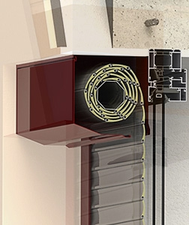
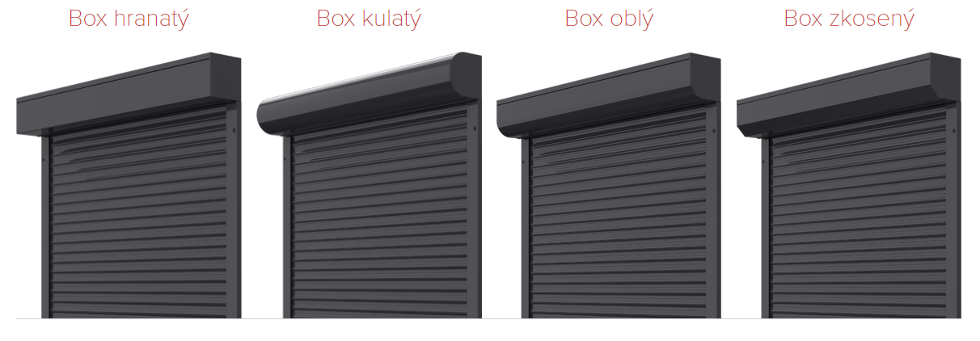

ROLETY SE ZAOMÍTACÍM BOXEM
Předokenní rolety se zaomítacím boxem jsou tím nejelegantnějším řešením předokenních rolet na trhu. Jsou vhodné zejména do novostaveb a rekonstruovaných objektů. Jak již název napovídá, box rolety je odizolovaný přímo ve zdi nad okenním rámem a není nikterak viditelný. Může být zakryt zateplovacím fasádním systémem či omítkou.
Tento systém se vyznačuje bezkonkurenčně nejlepšími izolačními vlastnostmi a také zde existuje možnost integrace sítě proti hmyzu přímo do roletového boxu.
Jako ovládací prvek můžeme využít popruh, šňůru, kliku, pružinu či zvolit nejpohodlnější řešení - motorické ovládání s možností využití dálkového ovládání (včetně záložního zdroje UPS).
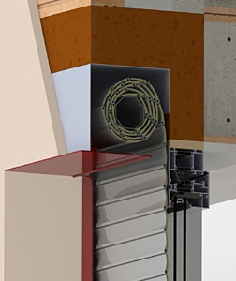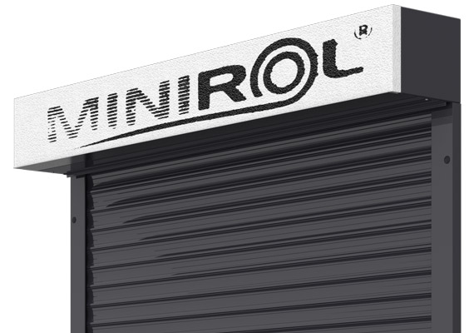

Naše firma je autorizovaným prodejcem venkovních rolet firem: CLIMAX (http://www.climax.cz/venkovni-rolety)
a MINIROL (http://www.minirol.cz/rolety)

ŽALUZIE
- Venkovní žaluzie
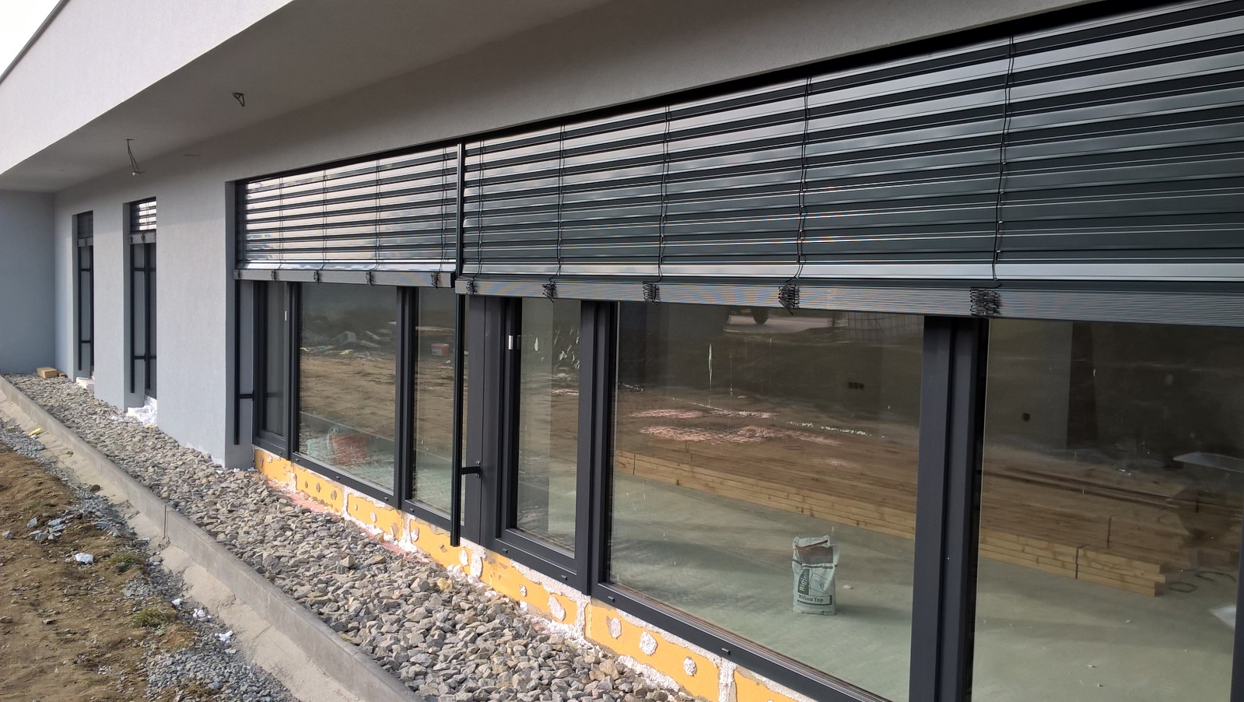
Venkovní žaluzie představují v dnešní době nejmodernější a nejefektivnější způsob zastínění oken vašeho domova. Nabízí výběr ze široké škály barev i tvarů, k dispozici je ruční nebo motorické ovládání.
Výběr z pěti tvarů lamel

Nejširší barevná škála lamel v ČR obsahující 25 barevných odstínů
Záruka 4 roky na žaluzie a 5 let na pohony SOMFY
Typy lamel
C-60
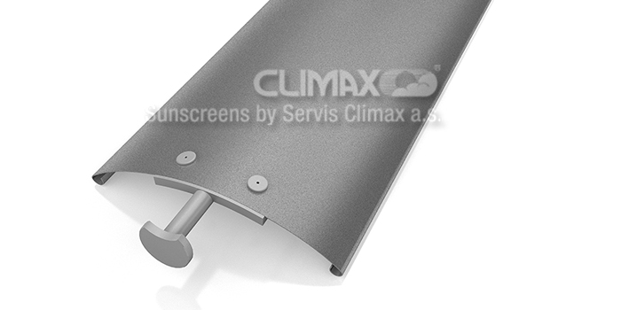
Odkaz na obrázku - http://www.climax.cz/venkovni-zaluzie-c-60
Venkovní žaluzie C-60 má lamely se zahnutými okraji ve tvaru C s šířkou 60 mm. Díky jejich tvaru je možné naklápění do obou stran a docílení tak vysoce komfortního stínění interiéru či regulace světelného toku. Lamely jsou vedeny ve vodících lištách nebo v lanku, které žaluzii po stranách fixují ve správné poloze.
C-80
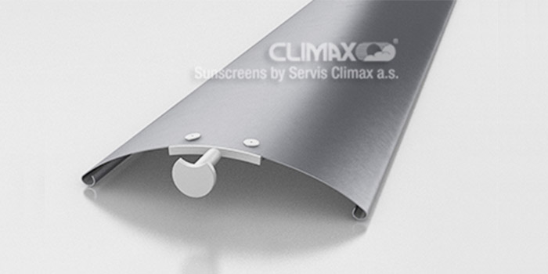
Odkaz na obr. - http://www.climax.cz/venkovni-zaluzie-c-80
Venkovní žaluzie C-80 má lamely se zahnutými okraji ve tvaru C s šířkou 80 mm. Díky jejich tvaru je možné naklápění do obou stran a docílení tak vysoce komfortního stínění interiéru či regulace světelného toku. Lamely jsou vedeny ve vodících lištách nebo v lanku, které žaluzii po stranách fixují ve správné poloze.

C-80 - VENTAL
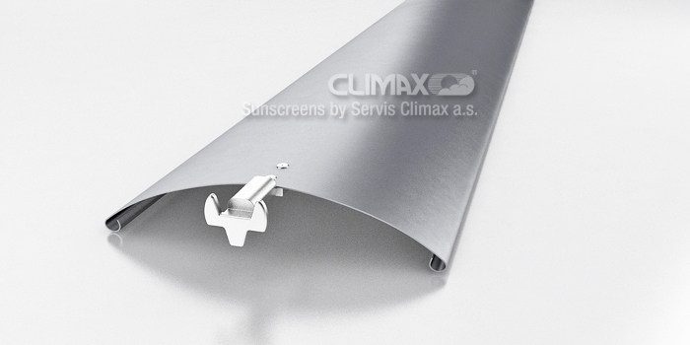
Odkaz na obr.- http://www.climax.cz/venkovni-zaluzie-c-80-vental

Venkovní žaluzie C-80 Vental má lamely se zahnutými okraji ve tvaru C s šířkou 80 mm. Díky jejich inovativnímu tvaru u nich dosahujeme minimálního nábalu, který je u vyšších rozměrů ještě nižší, než u žaluzií C 80 CC. Díky žebříčku, který má menší rozteč je na metr výšky použito více lamel, než u standardní C 80 a díky většímu přesahu lamel přes sebe docílíme lepšího stínění. Žebříčky jsou uchycené na krajích lamely v háčcích. Tímto systémem uchycení jsme vyloučili nechtěné přetočení lamely v žebříčku. Lamely jsou vedeny ve vodících lištách nebo v lanku, které žaluzii po stranách fixují ve správné poloze.
Z-90 - NOVAL
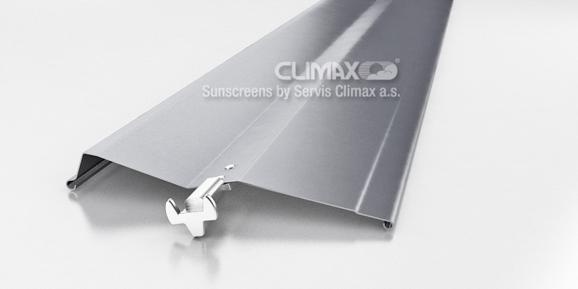
Odkaz na obr - http://www.climax.cz/venkovni-zaluzie-z-90-noval
Venkovní hliníková žaluzie Z-90 Noval je technicky nejdokonalejším typem venkovní žaluzie. Venkovní hliníková žaluzie Z-90 má lamely o šířce 90 mm a tvaru Z.
Spodní hrana lamely je opatřena plastovým těsněním, které zaručuje v kombinaci s tvarem lamel dokonalé doklopení a tím i maximální stínění. Integrované těsnění na lamelách navíc tlumí případné zvuky při doklopení žaluzie.
Inovativní a moderní vzhled
Z-70
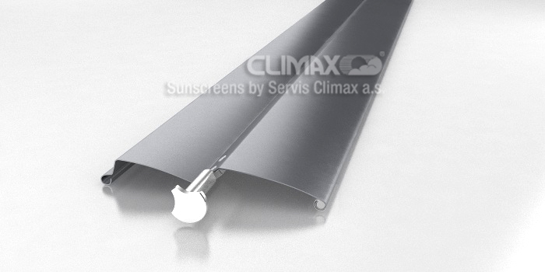

Odkaz na obr. - http://www.climax.cz/venkovni-zaluzie-z-70
Venkovní hliníková žaluzie Z-70 má lamely o šířce 70 mm a tvaru Z. Oproti typu Z-90 je méně náročná na šířku boxu a působí jemnějším vzhledem. Její nevýhodou je větší výška svazku lamel při vytažení žaluzie.
Spodní hrana lamely je opatřena plastovým těsněním, které zaručuje v kombinaci s tvarem lamel dokonalé doklopení a tím i maximální stínění. Integrované těsnění na lamelách navíc tlumí případné zvuky při doklopení žaluzie.

F-80
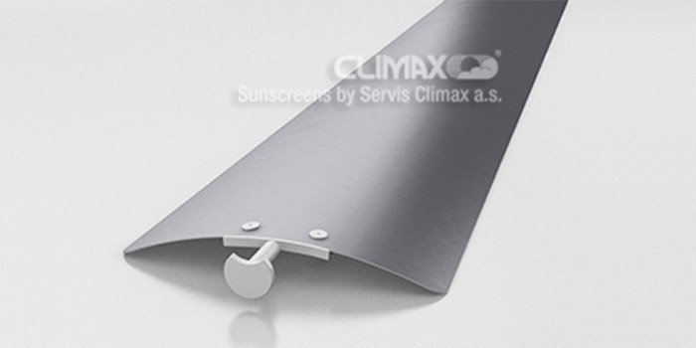
Odkaz - http://www.climax.cz/venkovni-zaluzie-f-80

Venkovní hliníková žaluzie F-80 má lamely tvaru C bez zahnutých okrajů. Jejich šířka je 80 mm. Lamely jsou vedeny ve vodících lištách nebo v lankách, které žaluzii po stranách fixují ve správné poloze. Vyznačuje se nízkou výškou nábalu, tedy svazku stažených lamel, díky čemuž nedochází k přílišnému snížení světlé výšky oken.

Protal
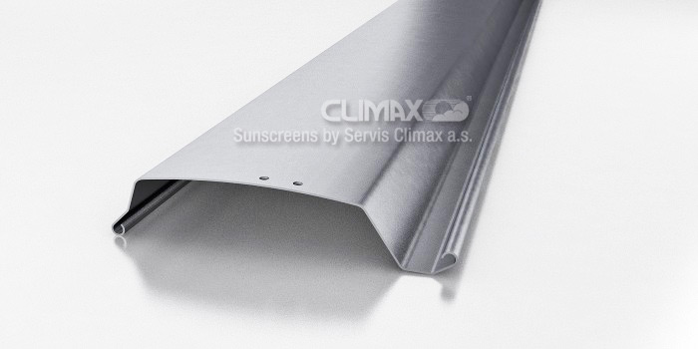
Odkaz - http://www.climax.cz/protal
Venkovní žaluzie Protal představují současnou světovou špičku v nabídce venkovních žaluzií. Zesílená lamela, celokovový mechanismus pro naklápění a vytahování lamel skrytý ve vodících lištách, bezpečnostní systémy proti nechtěnému vytažení pancíře a přiskřípnutí objektů pod pancířem, to jsou hlavní výhody těchto exklusivních žaluzií. Vynikající povrchová úprava všech komponentů zajistí dlouhou životnost i při extrémních účincích počasí.

Systémové schránky pro venkovní žaluzie
Systémová schránka je vysoce variabilní sendvičový podfasádní kastlík pro venkovní žaluzie, který byl vyvinut tak, aby mohl být snadno a rychle zabudován do stavby, usnadnil montáž žaluzií a zamezil vzniku tepelných mostů. Při použití podfasádníko kastlíku nebude vytažená žaluzie snižovat světlost okna.

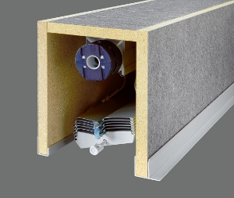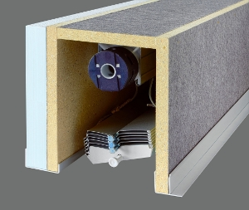
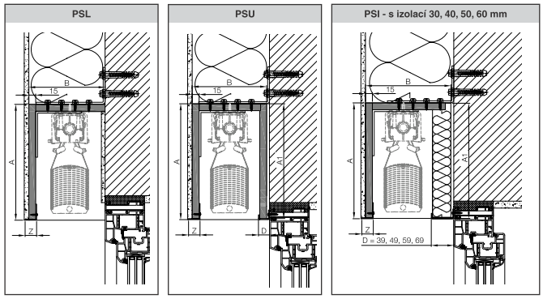

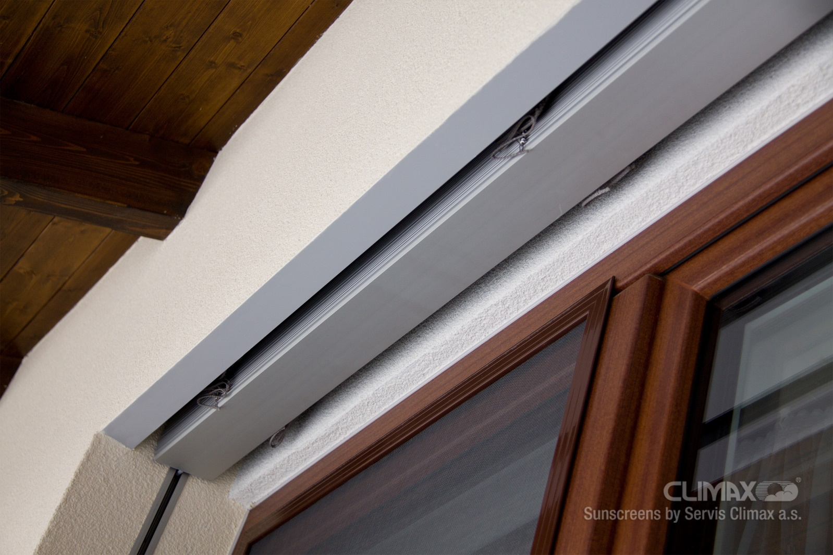

Nesystémové řešení
Montáž teleskopických držáků PPF na hrubou stavbu nad okno, na čelní stranu držáků montáž např. Cetris desky pro vytvoření boxu žaluzie.
